**Модуль «Блоки сайтов»**

[**https://dzen.ru/**](https://dzen.ru/) **- контент-агрегатор, поисковая система**

[**https://lms.synergy.ru**](https://lms.synergy.ru/) **- корпоративная образовательная платформа**

[**https://www.tbank.ru/**](https://www.tbank.ru/)**- официальный сайт банка**

[**https://www.youtube.com/**](https://www.youtube.com/) **- медиаплатформа**

****Примеры сайтов разных типов:****

**1. Landing page (**<https://www.awwwards.com/inspiration/mojek-money-landing-page-mojek-money>**)**



**2. Корпоративный сайт (**<https://www.awwwards.com/sites/lear-corporation-catalog>**)**

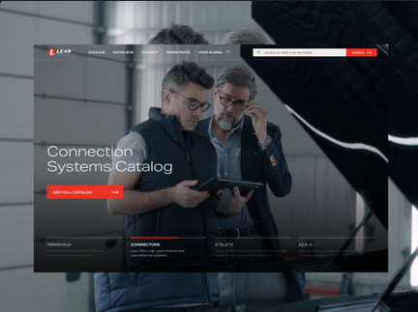

**3. Интернет-магазин (**<https://www.awwwards.com/inspiration/product-page-paita-ja-kassi>**)**

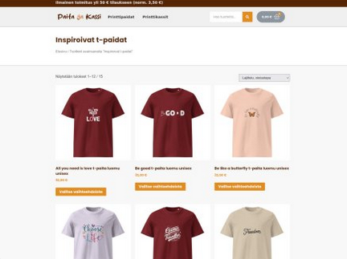

**4. Информационный ресурс (**<https://www.awwwards.com/inspiration/news-website-aerospace-global-news>**)**

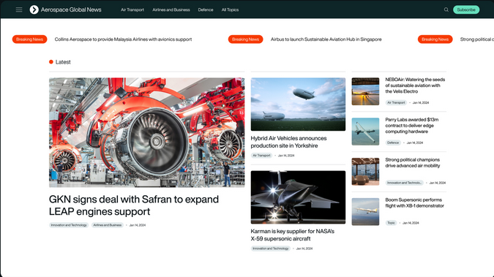

**5. Соц. сеть и коммуникационная платформа (**<https://www.awwwards.com/inspiration/social-club-avcesar>**)**

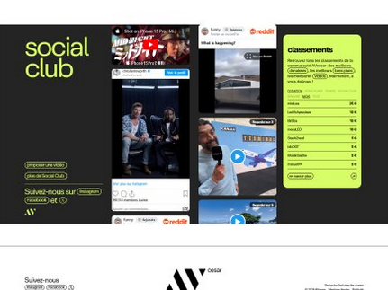

6. **Образовательная платформа (**<https://www.awwwards.com/sites/market-makers-trading-platform>**)**

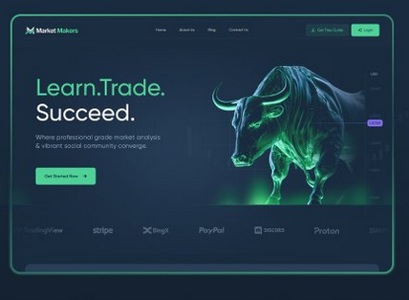

7. **Медиа и развлекательные ресурсы (**<https://www.awwwards.com/sites/experience-tomorrow-by-elation>**)**

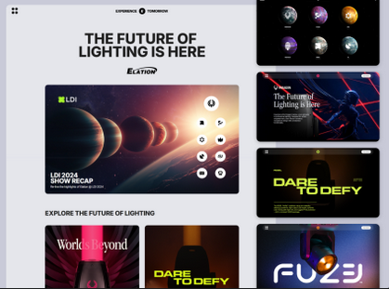

**8. Сервисы и утилиты (**<https://www.awwwards.com/inspiration/resources-koop>**)**

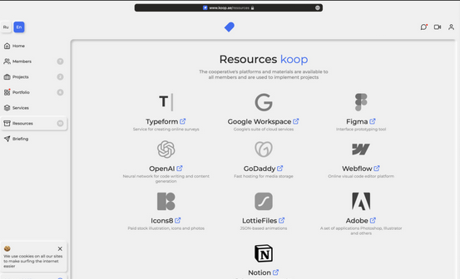

**9. Государственные и некоммерческие сайты (**<https://www.awwwards.com/sites/inclusive-sportswear>**)**

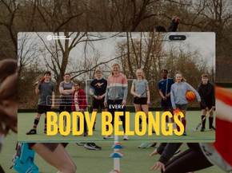

**10. Агрегаторы и каталоги (**<https://www.awwwards.com/inspiration/silk-glamor-high-sheen-berger-paints>**)**

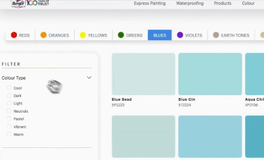

**11. Специализированные платформы (**<https://go.streamlinehq.com/awwwards-honors>**)**

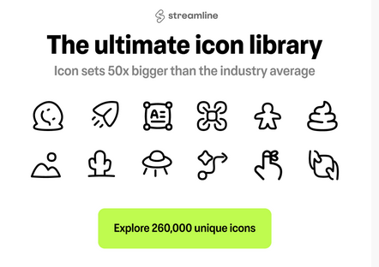

**12. Веб-приложения (PWA) (https://www.awwwards.com/inspiration/app-selection-menu-kaktus)**

